**GIÁO VIÊN TRƯỜNG THCS LÝ THƯỜNG KIỆT THỰC HIỆN CÁC TIẾT DẠY CHUYÊN ĐỀ KHỐI 6**

**Để thực hiện tốt chương trình đổi mới giáo dục phổ thông, sách giáo khoa dành cho lớp 6, trong suốt thời gian qua, đội ngũ giáo viên trường THCS Lý Thường Kiệt đã nhận được sự quan tâm, chỉ đạo sát sao của Ban giám hiệu nhà trường.**

Xác định tầm quan trọng của việc bồi dưỡng chuyên môn, với mong muốn đem đến những tiết dạy hay, hiệu quả cho học sinh, tổ chuyên môn khối 6 trường THCS Lý Thường Kiệt đã xây dựng các tiết chuyên đề ở tất cả các môn học. Tới dự tiết chuyên đề có các thầy, cô giáo trong Ban giám hiệu và cùng các thầy, cô giáo trong nhà trường.

Với tinh thần nghiêm túc học hỏi, chia sẻ và rút kinh nghiệm, qua đó, các giáo viên đã tập trung nghiên cứu  mục tiêu, phương pháp, hình thức và kỹ thuật tổ chức dạy học chương trình, phương pháp giảng dạy để nâng cao chất lượng giảng dạy, đáp ứng yêu cầu đặt ra.

Môn Lịch sử và Địa lí 6 cấp trung học cơ sở là cầu nối giữa các môn Tự nhiên và Xã hội, Khoa học của cấp tiểu học với các môn Lịch sử và Địa lí của cấp Trung học phổ thông. Sách giáo khoa Lịch sử và Địa lí 6 được biên soạn theo định hướng phát triển phẩm chất và năng lực, từ cách gắn kết kiến thức với thực tiễn đến cách tổ chức hoạt động học của các em học sinh. Nhận thấy được sụy đổi mới nhưng vẫn giữ được sự liền mạch một chuối kiến thức từ tiểu học, nhóm Lịch sử và Địa lí 6 thuộc tổ Tự nhiên đã thực hiện tiết dạy chuyên đề

Bài 10: Cấu tạo bên trong của Trái Đất. Các mảng kiến tạo.

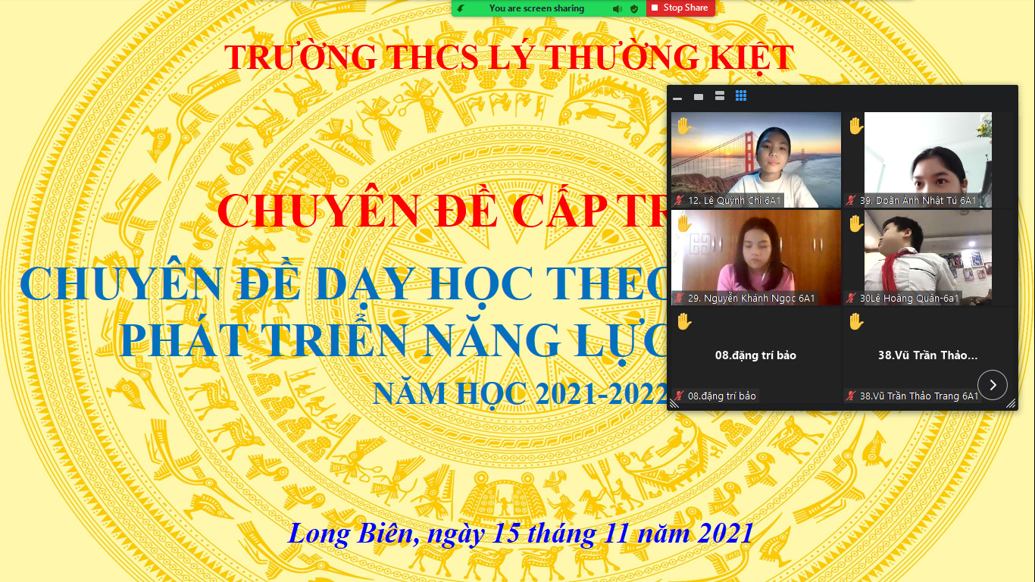

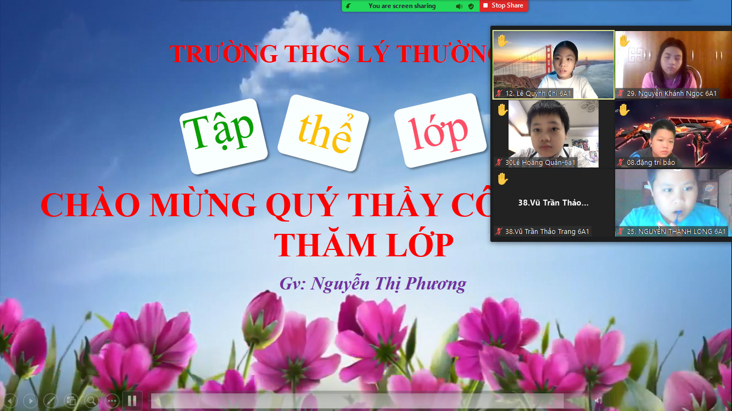

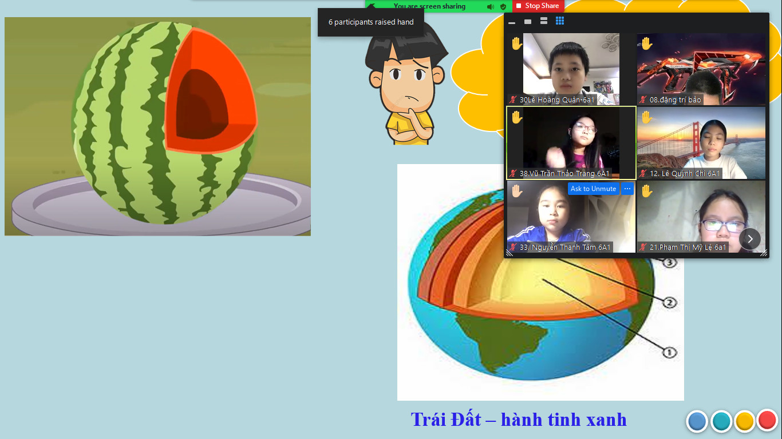Chương trình giáo dục, sách giáo khoa mới có nhiều thay đổi về mục tiêu, phương pháp, hình thức, kỹ thuật tổ chức dạy học. Đặc biệt, chương trình, sách giáo khoa có tính mở, giáo viên có thể chủ động sắp xếp nội dung dạy học theo chủ đề, chủ điểm, mạch kiến thức mà không nhất thiết phải theo trình tự, phân phối chương trình. Trong thời kì dịch bệnh diễn biến phức tạp, việc dạy và học trực tuyến đang là lựa chọn thích ứng phù hợp trong bối cảnh hiện nay. Qua bài học, giáo viên đã lồng ghép tác hại của động đất, núi lửa để học sinh có các biện pháp phòng tránh và ý thức bảo vệ bản thân trước các thảm hoạ tự nhiên cũng như ý thức bảo vệ môi trường trong sạch.